Programas

Instalación

Componentes

Físico

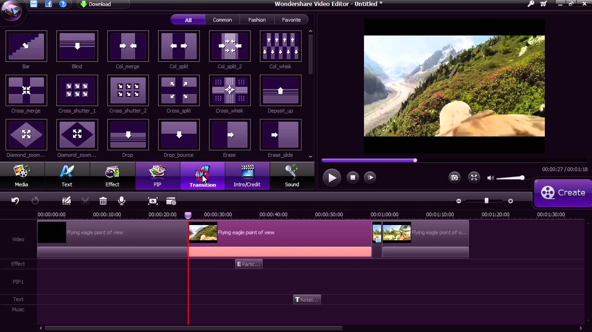

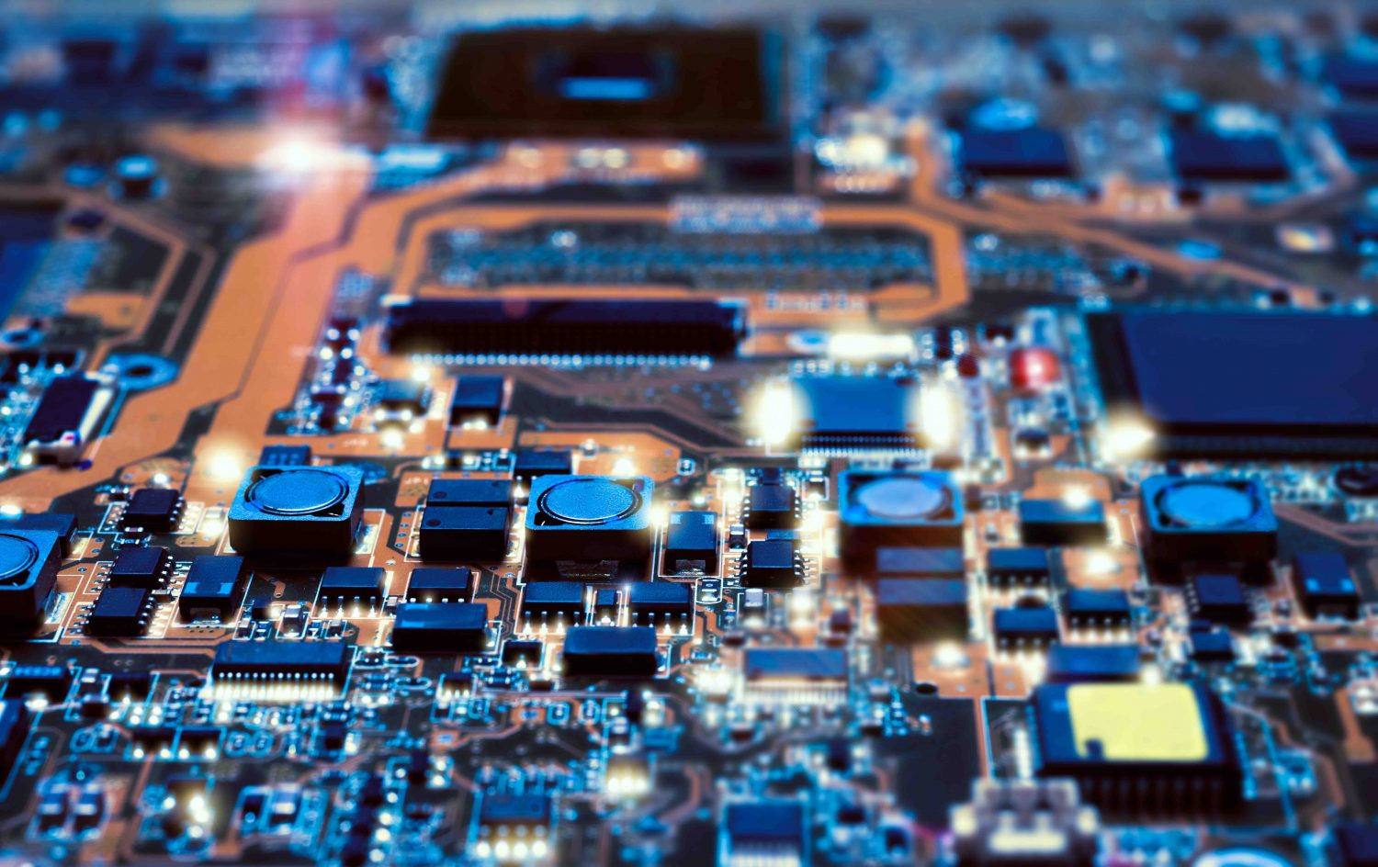

Computación

Tecnología desarrollada

Operaciones y lógicas

Rapidez

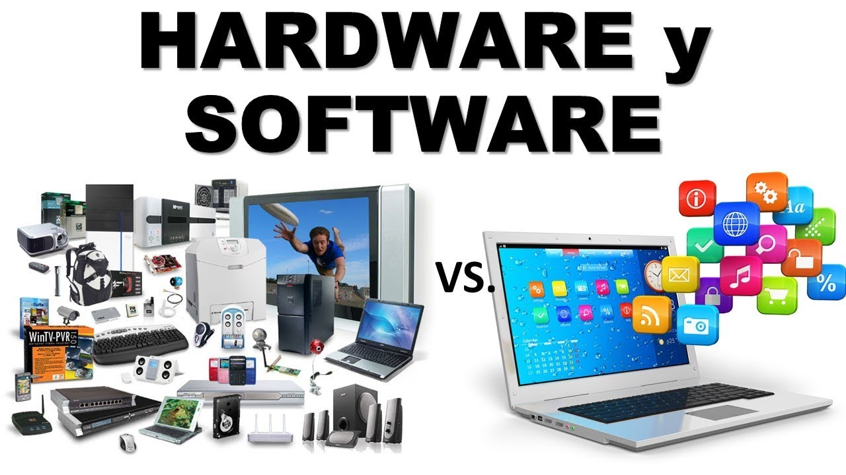

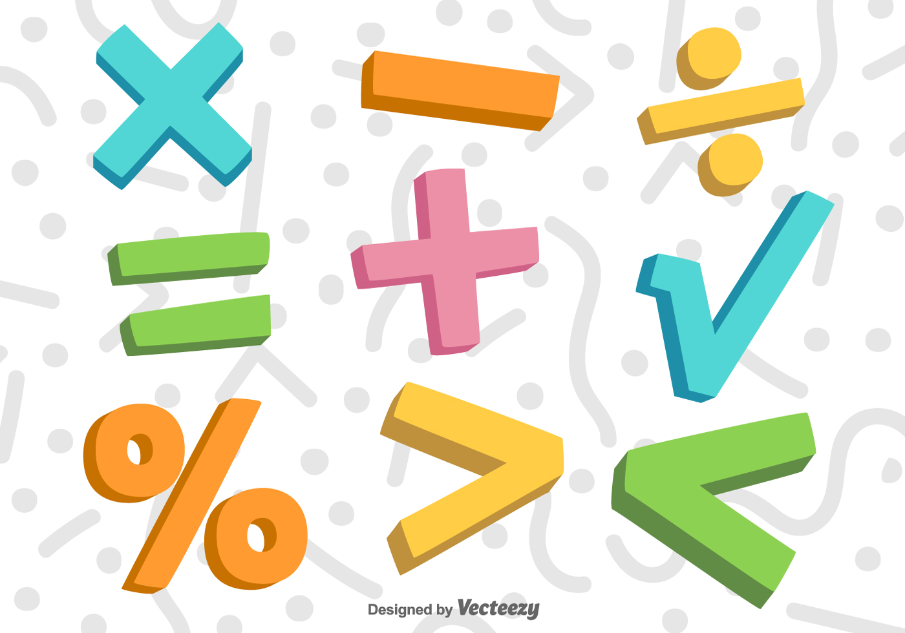

Información y programas

Tecnología

Computadoras

Maquina electrónica

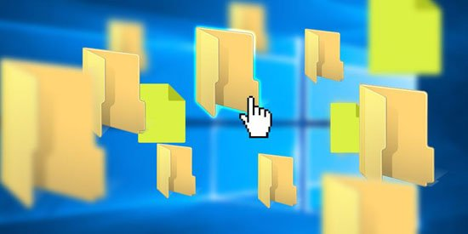

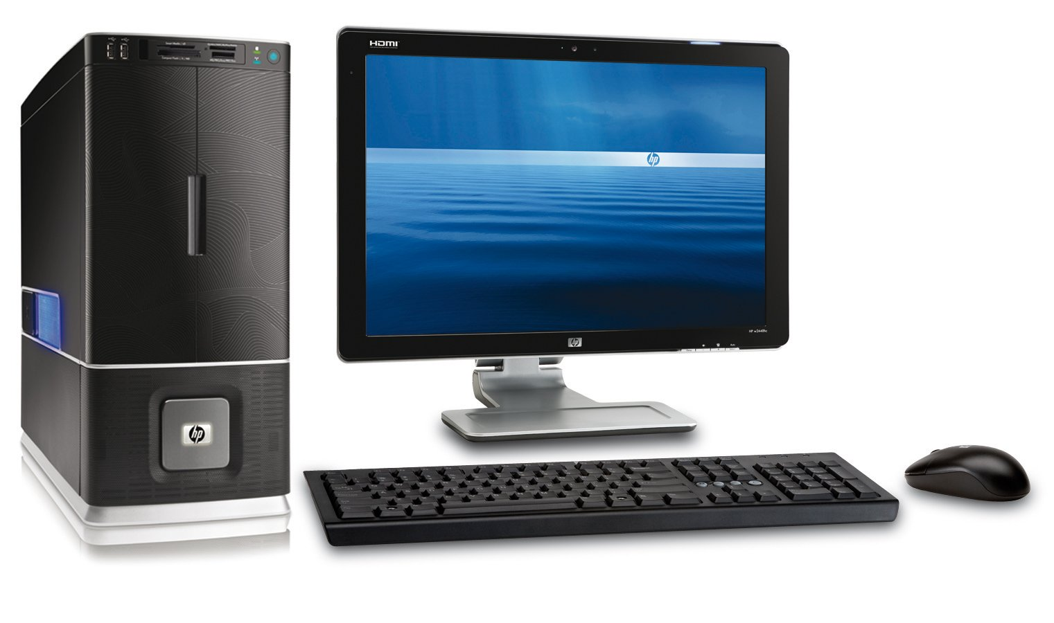

SUPERNOTA

Diego Gordillo Albores